Геодезичні мережі: створення, контрольні пункти та перерахунок
Мета: створити Survey Network із фіксованими контрольними пунктами, додати спостереження, виконати перерахунок та перевірити допуски.

Вихідні дані:
- Контрольні пункти (fixed) і робочі точки
- Спостереження (напрямки/відстані)

Покрокова інструкція:
1. Toolspace → Survey → Networks → New… Додайте Control (fixed) та Observations.
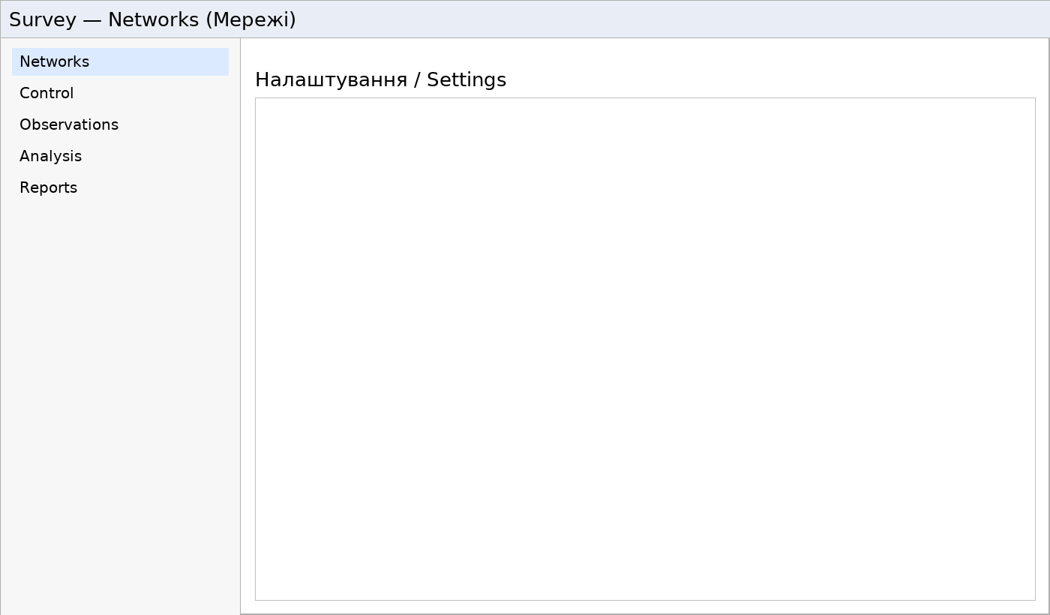
Survey → Networks → New…
2. Задайте допуски та метод обчислень (Traverse/Compass) і виконайте «Compute».
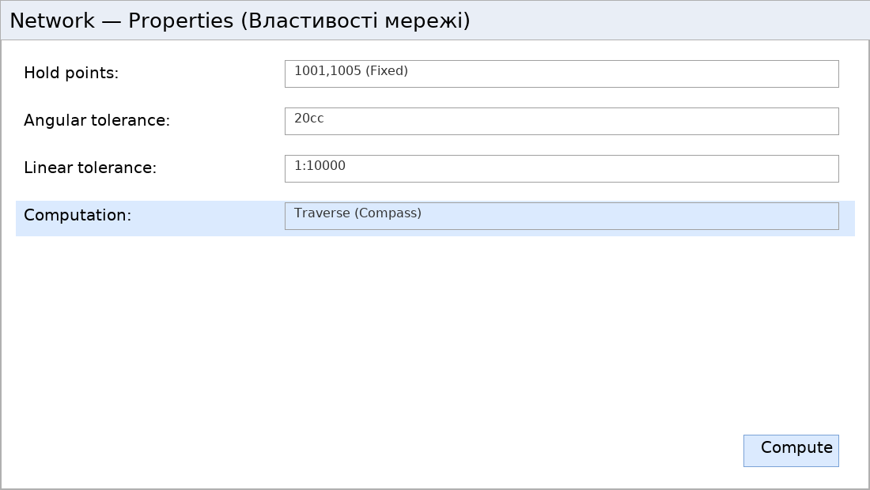
Network Properties → Compute
3. Перегляньте результати, запишіть координати в креслення, сформуйте звіти.
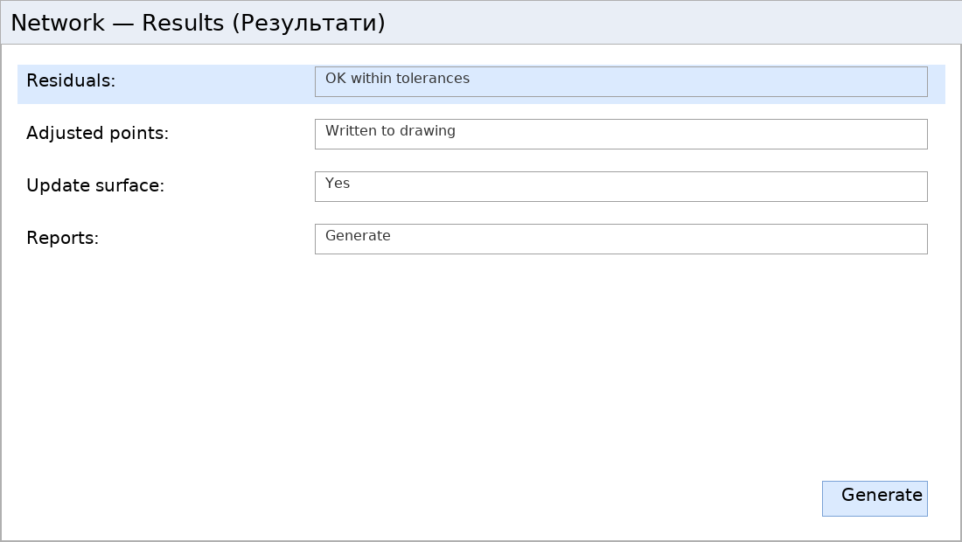
Network → Results / Reports

